

高爾夫》LPGA比洞賽冠軍出爐，莎格史壯險勝考芙琳

2025年4月7日

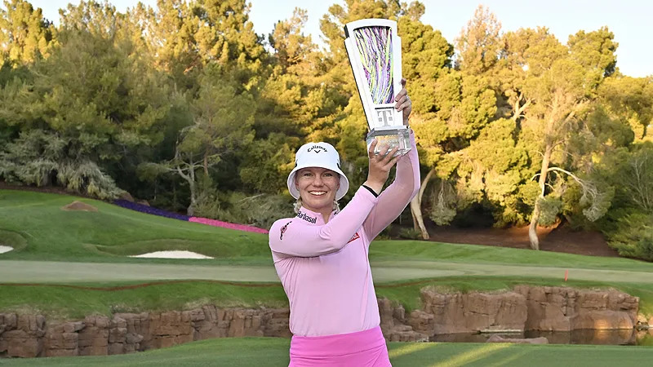
【羅開新聞中心Minsey Weng綜合報導 圖╱Getty Images╱LPGA提供】看起來，瑞典女將Madelene Sagstrom（瑪德琳‧莎格史壯）應該可以輕鬆贏得T-Mobile Match Play presented by MGM Rewards（LPGA比洞賽），週日下午在Shadow Creek Golf Course（影溪高爾夫球場）進行的冠軍賽只打六洞就遙遙領先四洞，沒想到接下來六洞風雲變色，甚至落後美國選手Lauren Coughlin（蘿倫‧考芙琳）一洞。
然而，考芙琳僅僅開心了幾分鐘，隨後在十三洞奉送柏忌，不過更大的災難是在標準桿五桿的十六洞慘吞雙柏忌，也讓莎格史壯重新取得一桿領先優勢。莎格史壯再也不客氣了，收尾兩洞和考芙琳同樣打平標準桿，峰迴路轉贏得自2020年Gainbridge LPGA at Boca Rio（甘布里吉女子賽）後的首勝，她賽後說道：「我一直非常努力，這也證明想要贏球真的非常難，每個人都非常優秀，感覺超美妙的。」
事實上，莎格史壯去年幾乎就要在Upper Montclair Country Club（上蒙特克萊鄉村俱樂部）贏得Cognizant Founders Cup（創辦人盃），無奈四天攻下低於標準桿二十二桿，偏偏尾盤殺出六十六桿的張斯洋（Rose Zhang），終場仍以兩桿之差飲恨。
拉斯維加斯的影溪高爾夫球場成為莎格史壯的幸運地，週六連續兩場比賽鏖戰十九洞，淘汰兩位索罕盃隊友，分別來自西班牙的Carlota Ciganda（卡蘿塔‧希甘達）和法國Celine Boutier（席琳‧波蒂兒），不過週六早上的四強賽就輕鬆多了，最後以四剩二輕取美國選手尹天琪（Angel Yin）。
考芙琳則連續四場比賽打到第十八洞，擊敗韓國金世煐（Sei Young Kim）、澳洲Stephanie Kyriacou（史蒂芬妮‧奇莉雅柯）和泰國Ariya Jutanugarn（艾莉雅‧茱塔努岡），冠軍戰又克服前六洞落後四桿的逆境，但這回未能把握機會，關鍵兩洞的失誤，拱手將勝利讓給莎格史壯。
「感覺本週狀況不是特別好，結果竟然差點贏球。」去年勇奪CPKC Women’s Open（加拿大女子公開賽）和ISPS Handa Women's Scottish Open（蘇格蘭女子公開賽）的考芙琳說道：「我想我從中獲得不少正面東西，我要繼續努力，希望接下來的球季會有更多正面方向。」

